**附件二：**

**上海交通大学2024年叙事学暑期高端研讨会**

**缴费流程**

为方便参会老师同学缴费，上海交通大学现开通“世界文学中的非人类叙事

暨上海交通大学第七届叙事学暑期高端研讨会”缴费平台。此次会议费只能在网上缴费，缴费时间为即日起至2024年7月5日，缴费后电子发票在会后发到参会者预留邮箱。

缴费流程如下：

1. 登陆上海交通大学网上缴费平台并进行**注册**，网址：

<http://www.jdcw.sjtu.edu.cn/payment/>

点击“校外人员登录”，注册账号后登陆。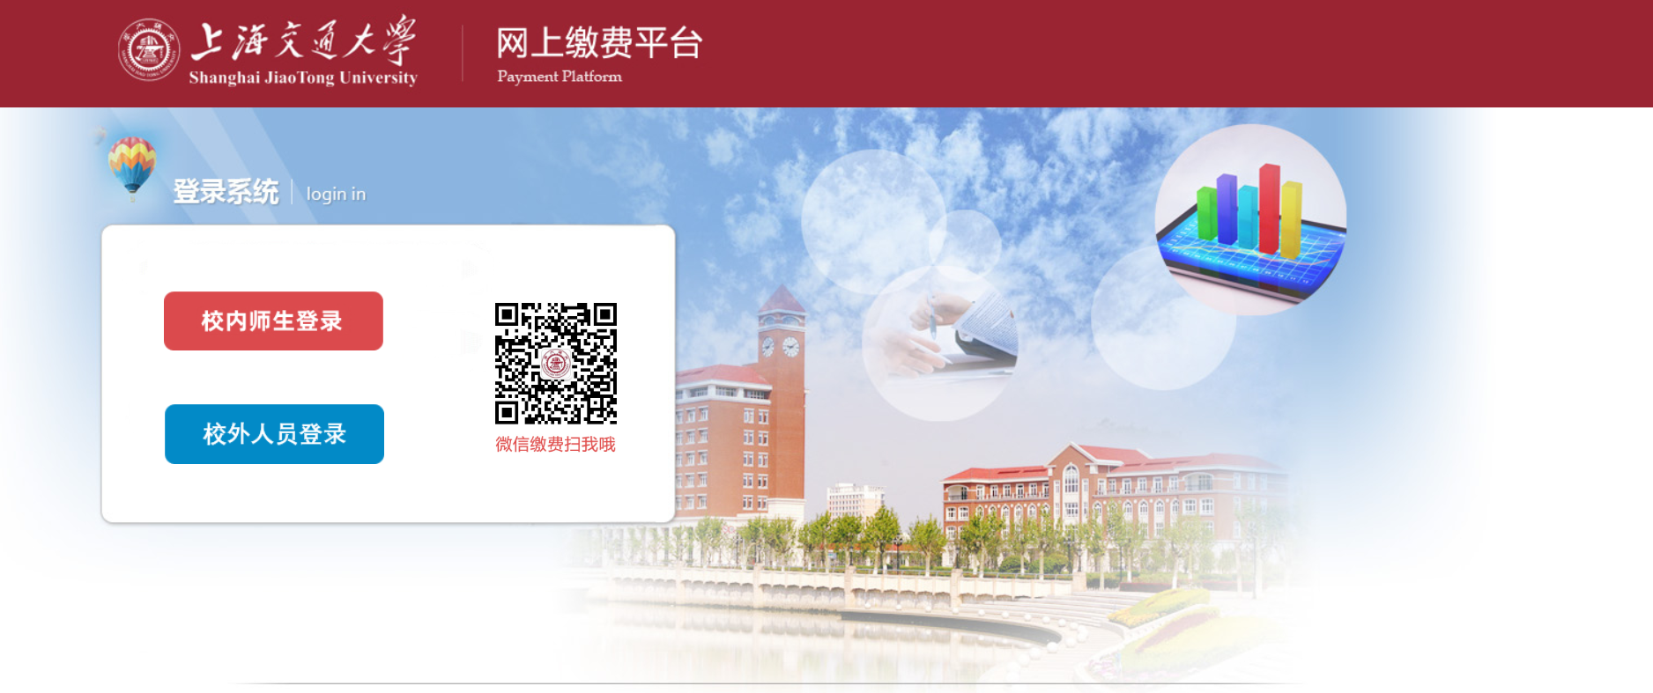

**选择相应的会程**“上海交通大学2024年叙事学暑期高端研讨会”，点击“数量”一栏并填入缴纳会议费的份数（个人报名请输入“1”），确认金额无误，然后点击右下角的“支付”，如下图：

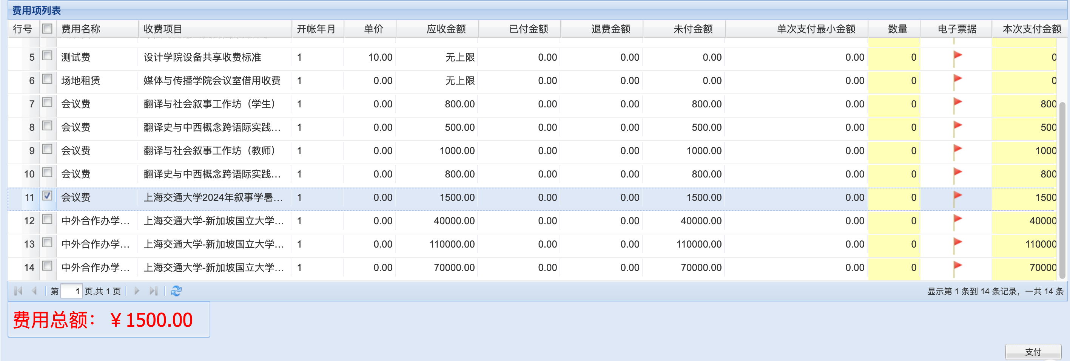

1. 点击“支付”后出现如下界面：

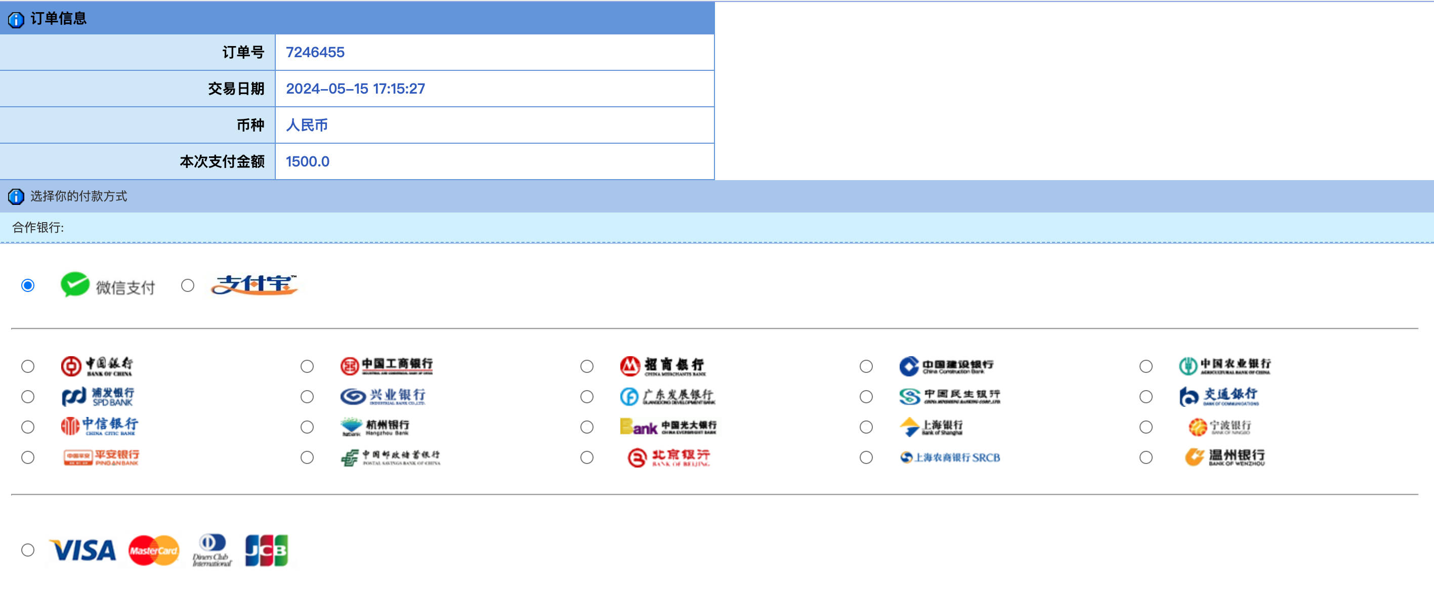

1. 点击支付方式（微信或支付宝）或银行名称，点击“下一步”即进入支付页面，完成付款。

**特别提醒！！！如需报销，请填写会议回执中“发票抬头和税号”一栏，确保信息正确无误。发票一经开出，将无法修改，【不退不换】。**

1. 请将缴费成功页面**截屏并复制粘贴到报名回执中**，以便会务组核对确认。

缴费过程中如遇任何问题，请咨询：

会务组邮箱：SJTUNarrative2024@163.com

会务组联系人：何阚京（15851802501）；拾雪（18017947520）；戴伊（13378359339）

上海交通大学外国语学院

2024年5月